PROJEKTNA NALOGA: PREDSTAVITVENI DVD

1Janša Nejc, 2Žan Pucher

1 študent FRI, univerza v Ljubljani

2 študent FRI, univerza v Ljubljani

E-mail: *jansa.nejc@gmail.com*

**Izvleček** – *Predstavitveni DVD je projekt, ki interaktivno prikaže projekte iz predmeta Multimedijske tehnologije v obliki DVD videa. Osnovan in izdelan je v Adobe Creative Suite 5 programih.*

**Ključne besede –** *Projektna naloga, VSŠ FRI, Slovenija*

1. PREDSTAVITEV PROJEKTA

Projekt *predstavitveni DVD* je interaktivna predstavitev različnih projektov, ki so jih naredili študentje predmeta Multimedijske tehnologije iz Fakultete za računalništvo in informatiko. Predstavitveni DVD služi predvsem vpogledu zanimivih multimedijskih rešitev, ki so jih študentje skupaj z mentorji ustvarili. Ciljna publika, ki bo uporabljala ta DVD, so dijaki srednjih šol in gimnazij, ki bi jih zanimalo kaj več o multimedijskih tehnologijah. Na DVD-ju bodo našli marsikatero zanimivo stvar, od videoposnetkov raznoraznih projektov, animacij, internetnih linkov in celo kratkega dokumentarnega filma. Projekt je bil narejen v Adobe Encore Creative Suite 5, s pomočjo Adobe CS5 programov (After Effects, Photoshop, Illustrator, Premiere Pro).

1. PREGLED PODROČJA PROJEKTA

[1] Začetek zapisov video posnetkov na DVD gre nazaj v leto 1995, ko so večje računalniške firme in produkcijske hiše uvedle nov skupen standard DVD (Digital video Disc), ker standard CD (700 MB) ni bil več dovolj dober za video zapise, predvsem zaradi svoje majhne velikosti v primerjavi z velikostjo DVD (sprva 4,7 GB, kasneje tudi več). Od takrat naprej pišejo video posnetke filmov na DVD diske. So pa časi DVD formata počasi že šteti, saj jih izriva standard Blu-ray, ki lahko doseže velikost tudi do 50GB.

[2] Da so lahko pokazali filme, so morali v producentskih hišah osnovati tudi interaktivni vmesnik, kjer lahko gledalec filma izbira različne elemente. V prvih DVD menijih je gledalec lahko izbiral različne prizore filma, si izbral podnapise in sinhronizacijo v kateremkoli jeziku, razne dodatke od filmskega trailerja, kratkega dokumentarca pa tudi do zanimivih fotografij iz snemanja filma. Ko se je kapaciteta DVD diska večala, so lahko dodajali vse več stvari, kot so npr. tudi video igrice, ki so se lahko igrale na televiziji.

[3] Računalniško podjetje Adobe se z manipuliranjem video posnetkov ukvarja že od leta 1991, ko so prvič predstavili program Adobe Premiere 1.0. Od takrat naprej se je njihova paleta programov in funkcij večala, vendar do izida Adobe Encore je bilo potrebno počakati do leta 2003. Takrat je lahko uporabnik začel manipulirati tudi z DVD meniji. Sprva je imel program omejene funkcije, vendar se je do paketa Creative Suite 5 postopoma integriral z drugimi Adobe programi, zato je postal nepogrešljivi del za vsakega ustvarjalca DVD menijev. S pomočjo ostalih programov se je povečala manipulacija menijev, uporabnik teh programov pa je dobil tudi večjo svobodo pri spreminjanju različnih elementov menija.

1. REALIZACIJA PROJEKTA

Za projekt je bilo potrebno naložiti kolekcijo programov Adobe CS5 Master Collection, ki vsebuje vse potrebne programe za ustvarjanje DVD menija. Osnovo za nastavljanje elementov menija ima program Adobe Encore, ki je pravzaprav osnovan za ustvarjanje in spreminjanje DVD menijev. S tem programom pa lahko naredite tudi diapozitivno predstavitev slik za zaključeno družbo ali pa predstavitve projektov v podjetjih.

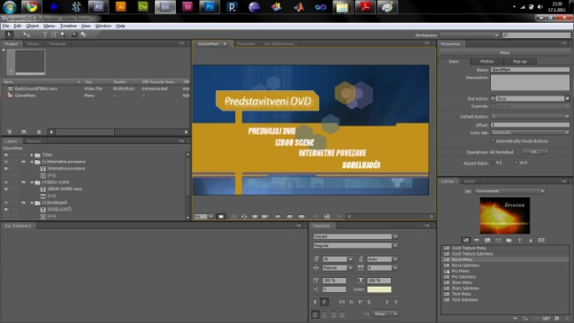

Slika 1. Izvajalno okolje programa Adobe Encore.

Na *sliki 1* se vidi na sredini okno, kjer je viden meni. Tu dodajamo naslov in posamezne gumbe, jim spreminjamo lego, popravljamo pisavo. Na levi strani dodajamo iz knjižnjice, uvažamo iz drugih Adobe programov ali uvozimo datoteke, ki jih uporabljamo v meniju. Na levi strani v sredini lahko tudi spreminjamo plasti raznih objektov (gumbi, ozadje). Na desni strani zgoraj ustvarjamo povezave med glavnim menijem in podmeniji, dodajamo ozadju video ali avdio posnetke, izbiramo tudi razmerje menija, ki bo prikazana na zaslonu. Na desni spodaj pa je zbirka različnih predlogov menijev, pisav, gumbov, efektov, slik in še marsičesa. Spodaj pa je prikazana tudi zelo pomembna komponenta - časovni trak, kjer se dodajajo video posnetki po vrstnem redu, kot si sami želimo.

Animacije, ki so mišljene kot ozadje ali pa lahko tudi kot gumbi, se naredijo v programu Adobe After Effects.

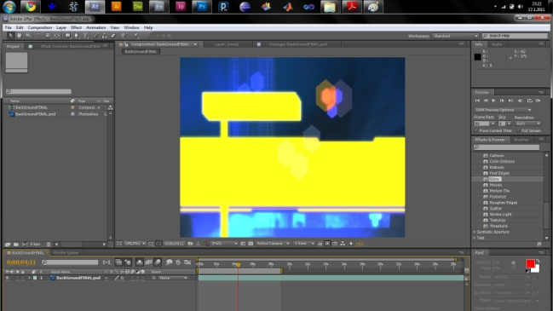

Slika 2. Izvajalno okolje programa Adobe After Effects

Na *sliki 2* vidimo, da ima After Effects podobne principe delovanja kot Encore. Na sredini je vidna animacija, na levi strani so vidne plasti, ki so vključene v animacijo. Spodaj je časovni trak z vsemi efekti, ki so dodani. Tu lahko spreminjamo časovno trajanje posameznega efekta, dodajamo pa lahko tudi nekatere efekte, kot je npr. osvetlitev.

Gumbi so lahko narejeni v programu Encore, vendar jih lahko še dodatno spreminjamo v programu Adobe Photoshop (*slika 3*). Kot je vidno, ima gumb ravno tako več plasti, kjer lahko bolje manipuliramo s samim izgledom gumba. Ko so gumbi v Photoshopu urejeni po naših željah, nam jih ni treba še enkrat uvažati v Encore, ampak se tam avtomatsko že spremenijo. Ravno tako se spremeni tudi ozadje, če seveda ni animirano in če je dokončno urejeno v Photoshopu. Tu pride zelo prav povezanost med Adobe programi (Adobe Active Link).

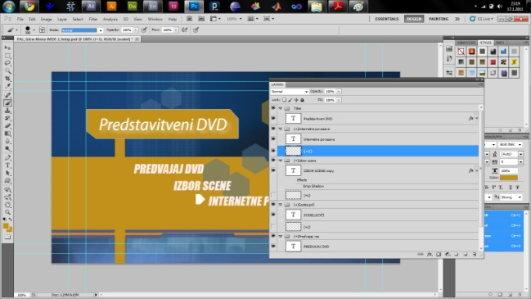

Slika 3. Izvajalno okolje programa Adobe Photoshop

Ko je meni končan in ga hočemo zapeči na DVD, imamo za to več možnosti. CS5 verzija Adobe Encore podpira HD DVD, Bluray DVD, lahko pa ga tudi shranimo v flashu kot osnovo za internetno stran. Poleg tega lahko izbiramo med dvema osnovnima kodirnima sistemoma, to sta standarda PAL (tj. analogni kodirni sistem, ki ga uporablja večina držav Evrope in tudi celotnega Sveta) in NTSC (tj. analogni kodirni sistem, ki ga uporabljata Severna in Južna Amerika) in seveda kakšne resolucije bo sam meni.

Problemi so se pojavili, ko je bilo treba ustvariti nove objekte, to se pravi gumbe in ko se je manipuliralo z efekti v Photoshopu. Tu se je za rešitev morala vnašati oz. Uvajati koda v Photoshop.

Naslednji problem se je pojavil, ko se je ustvarjala v Encoru nova animacija v ozadju. Potrebno je bilo vse podatke združiti, da so lahko delovali kot celota, animacija s tem v ozadju ni stala kot slika, temveč delovala. Ravno tako se je problem naredil, ko so se videoposnetki dodajali v celoten projekt. Nekateri niso bili enako kodirani, zato jih je bilo treba transkodirati v neko splošno brano obliko. Posnetki tako niso zamrznili že na začetku predavanja.

1. OPIS PROJEKTA

Projekt sva v večini realizirala v Adobe Encore, animacija je bila narejena v Adobe After Effects, gumbi pa v Adobe Photoshop. Na *sliki 4* je viden celoten glavni meni, ki se pojavi takoj, ko zaženemo DVD.

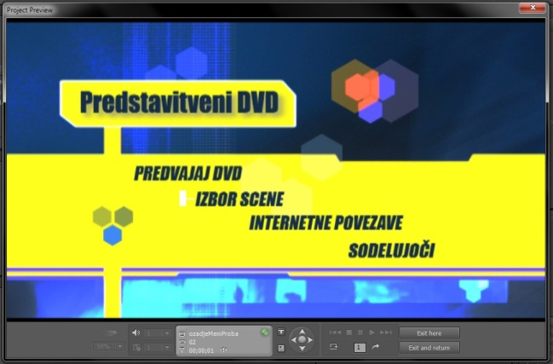

Slika 4. Glavni meni projekta

Na modrem ozadju se odvija animacija. Heksagoni se pojavljajo in izginjajo, spreminjajo barvo, svetlost in se tudi premikajo. Ravno tako se znotraj rumeno oblikovanega objekta trije heksagoni spreminjajo. Samo ozadje tega oblikovanega objekta je oranžno rjavo rumena, vendar se osvetli do skoraj flurestenčno rumene, da pridobi pozornost gledalca. Naslov DVD-ja je viden v zgornjem delu objekta, v sredini pa so gumbi. Če gremo z miško čez vsakega, se nam na njihovi levi strani pokaže bela puščica, ki indicira, da smo v območju gumba. Ko ga kliknemo, preidemo iz glavnega menija v enega izmed podmenijev. Iz gumba PREDVAJAJ DVD skočimo takoj na videoposnetke, kjer jih ne da bi izbirali posamezne posnetke pogledamo vse. Po koncu predvajanja nas vrne v glavni meni. Iz gumba INTERNETNE POVEZAVE skočimo v podmeni, kjer so napisani naslovi internetnih strani različnih projektov. Na žalost CS5 ne omogoča rešitve, da bi s klikom na povezavo že prešli v brskalnik in si tam ogledali določeno internetno stran. Gumb SODELUJOČI nas prestavi na nov podmeni, kjer so napisani vsi, ki so sodelovali v projektih, ki so predstavljeni na tem DVD-ju. Iz gumba IZBOR SCENE pa preidemo v podmeni, ki je na *sliki 5.*

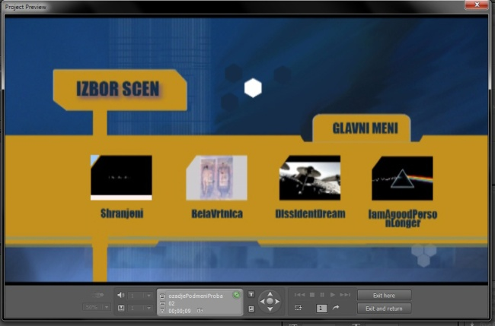

Slika 5. Podmeni Izbor scen

Podmeni ima isto konstrukcijo kot glavni meni, vendar so tu dodani v osrednji objekt pravokotniki, v katerih se predvajajo inserti iz videoposnetkov. Ko gremo z miško čez posamezni pravokotnik, se ta označi z belo črto spodaj in belomodrim trikotnikom levo zgoraj. Ko si izberemo nek posnetek, se le ta odvrti, po koncu pa spet pridemo v isti podmeni. Če želimo priti nazaj v glavni meni, gremo z miško na gumb z napisom GLAVNI MENI ter ga kliknemo.

1. ZAKLJUČEK

V celotnem poročilu smo lahko videli, kako je sestavljena in kako izgleda interaktivna predstavitev projektov iz predmeta Multimedijske tehnologije. Ta projekt je bil snovan v dvodimenzionalni obliki, z animacijami in izvajanjem preko tipkovnice in miške. Dobrodošlo bi bilo, če bi v naslednjih verzijah Creative Suita bila možnost dodajanja internetnih povezav, da bi jih lahko samo s klikom na njih odprli v brskalniku. Prihodnost teh projektov je v tridimenzionalni predstavitvi, lahko pa bi bila tudi v touch tehnologiji, kar bi bilo uporabnikom zelo prijazno. Če pa se ozremo še naprej, bodo verjetno v malce daljni prihodnosti lahko uporabniki izbirali med meniji in posnetki kar v prostoru s pomočjo projektorjev in senzorjev. Mogoče bo izbirati tudi preko glasovnih ukazov.

## ZAHVALA

Rada bi se zahvalila mentorju, prof. Dušanu Bučarju za vso pomoč in gradivo, ki nama ga je omogočil, da sva lahko dokončala projekt.

**REFERENCE**

[1] <http://en.wikipedia.org/wiki/DVD>

[2] <http://en.wikipedia.org/wiki/DVD-Video>

[3] <http://en.wikipedia.org/wiki/Adobe_Encore>